2018-2019学年度教科版物理八年级上册同步练习
第四章 在光的世界里
班级 姓名
第七节 通过透镜看世界 第八节走进彩色世界_
1．显微镜的工作原理是( C )
A．光的直线传播 B．光的反射
C．光的折射 D．平面镜成像
2．下列现象中属于白光色散的是( A )
A．太阳光经过棱镜后，分解成各种颜色的光
B．红、绿、蓝三种色光合成电视画面的颜色
C．红、绿、蓝三色光按一定比例混合成白光
D．红、蓝、黄三色颜料按一定比例混合成黑色
3．望远镜是将__远处__的物体拉近成像，多应用于天文学研究领域；显微镜是将__微小__的物体放大成像，多应用于生物学研究领域。
4．可见光的颜色有__红、橙、黄、绿、蓝、靛、紫__(七色光)，其中的__红__、__绿__、__蓝__称为光的三原色，七色光混合为__白__色光。
5.关于望远镜的使用，下列说法中不正确的是( D )
A．望远镜能使远处的物体在近处成像
B．观看演出时借助望远镜可以清晰观看舞台上的表演
C．旅行时，可用望远镜来欣赏远处的风景
D．晴天，我们还可以用望远镜直接观察太阳上的耀斑
6．最早通过实验研究光的色散现象的科学家是( B )
A．伽利略 B．牛顿 C．爱因斯坦 D．瓦特
7．下列现象属于光的色散的是( B )
A．立竿见影 B．雨后彩虹
C．小孔成像 D．水中月亮
8．光的世界是丰富多彩的，关于以下光现象，说法正确的是( D )
A．小孔成像利用了光的反射
B．游泳池注水后，看上去好像变浅了，这是光的色散
C．人能看到物体，是因为从人眼发出的光照到了物体上
D．太阳光通过棱镜后被分解成各种颜色的光，这是光的色散
9．显微镜镜筒的两端各有一组凸透镜，靠近眼睛的凸透镜叫做目镜，靠近被观察物体的凸透镜叫做物镜，目镜和物镜成像的情况为( B )
A．目镜成放大的实像，物镜成放大的虚像
B．目镜成放大的虚像，物镜成放大的实像
C．目镜成放大的实像，物镜成放大的实像
D．目镜成放大的虚像，物镜成放大的虚像
10.如图是简易天文望远镜内部结构：远处的物体经过物镜成一个__倒立、缩小__的实像，落在目镜__一倍焦距__(选填“一倍焦距”或“二倍焦距”)以内的位置；这个实像经过目镜成一个正立的__虚__像。
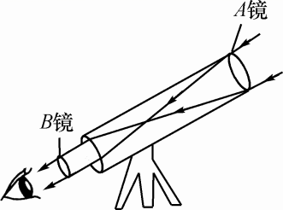
11.电视机的遥控器能发射一种不可见光。即__红外线__，以实现对电视的控制。如果不把遥控器对着电视机的控制窗口，而是对着墙壁调整角度也可以控制电视机。这利用了光的__反射__。彩色电视画面上的色彩是由红、__绿__、蓝三种色光混合而成。
12．如图表示一种光学仪器的原理，图中L₁是物镜，L₂是目镜。这种仪器是__望远镜__(选填“望远镜”或“显微镜”)，目镜的作用相当于__放大镜__(选填“放大镜”或“投影仪”)。
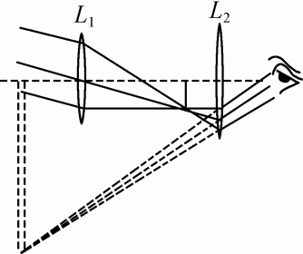
13．如图甲所示，一束白光经三棱镜折射后，在光屏上形成自上而下为红、橙、黄、绿、蓝、靛、紫的色带，这就是光的__色散__现象。一束红光沿AO从空气斜射向玻璃，OB和OC分别是红光的反射光线和折射光线，如图乙所示。如果一束紫光也沿AO斜射向玻璃，请你在图乙中画出该紫光的折射光线(大致位置)和反射光线，并标出传播方向。
【答案】 如答图所示。
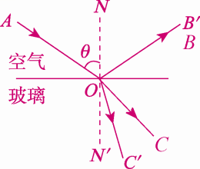第13题答图
14．如图甲是英国物理学家牛顿曾经做过的光的色散实验。实验中将一束太阳光投射到玻璃三棱镜上，在棱镜后侧光屏上的AB范围内可以观察到不同颜色的光，则：
甲
乙

(1)实验中，将温度计放到AB范围A处的外侧，会看到__温度计的示数上升__；B处应该是__紫__光。
(2)从实验看出，光线经过三棱镜后是向它的__底边__(选填“顶角”或“底边”)偏折。这一规律可以用来类比说明凸透镜对光的__会聚__作用和凹透镜对光的__发散__作用。
(3)如图乙所示，如果分别用红光和蓝光以平行于主光轴的方向照射凸透镜，之后它们的光路会略有差异，图中通过b点的光线是__红__(选填“红”或“蓝”)光。

